**Web高级程序设计课程报告**

**Wenbo Movie–带有用户功能的影讯网站**

学 院（系）： 软件学院

专 业： 网络工程

班 级： 软网1701

学 生 姓 名： 赵文博

学 号： 201792259

完 成 日 期： 2020-4-19

大连理工大学

Dalian University of Technology

# 摘 要

该项目是一个带有一系列用户功能的查看、搜索、收藏和评论电影及影人信息的web网站。该web网站以Python、HTML语言为主, 主要框架为Django, 使用了Django自带的用户功能, 并与自己创建的用户类Myuser结合, 实现了两种用户类同步的注册、登陆、注销、收藏、评论功能。

该项目分为两个大的部分, 分别是usersystem和wenbo_movie, usersystem用来处理与用户相关的操作, wenbo_movie用来处理与电影、影人信息相关的操作, 两个部分之间可以交互。

网站使用了Django自带的模型功能 (数据库) 实现了ORM, 主要有四种模型: 自创的用户类Myuser、电影类Movie、影人类Worker、评论类Review。这些数据之间通过外键实现了多对一、多对多、一对一的关系, 使多种数据之间相互关联, 可以通过一种数据访问另外多种数据, 比如: 可以通过用户类访问该用户收藏的电影信息, 并通过电影信息访问电影的演员和导演信息, 或者通过搜索来获取信息。

网站还结合使用了Django内置的Jinja2模板引擎、JavaScript、CSS、Bootstrap组件, 使得界面较为美观、功能比较完善、逻辑严谨。比如, 使用JavaScript实现了弹窗功能来保证把信息准确简洁地反馈给用户, 实现了输入检测功能来避免空的用户名或密码、空的检索内容和空的评论。再比如, 使用CSS将网页中的不同区域元素进行位置排列、风格变化等。

**关键词：Python, Django, ORM, HTML, Jinja2, JavaScript, CSS, Bootstrap**

目 录

摘 要 I

1 **Django**模型类型 3

1.1 **Myuser**类 3

1.2 **Movie**类 3

1.3 **Worker**类 4

1.4 **Review**类 5

1.5 各类数据之间的关系图 5

2 用户相关功能 6

2.1 注册功能 6

2.2 登录功能 7

2.3 用户界面 7

2.4 注销功能 8

3 电影相关功能 9

3.1 电影详情页 9

3.2 评论功能 10

3.3 收藏功能 11

4 搜索功能 12

4.1 搜索界面与搜索结果界面 12

4.2 搜索功能实现 13

5 用**JavaScript**实现输入检测功能 13

6 **CSS**的应用 14

6.1 用户相关界面的**CSS**应用 14

6.2 电影与影人详情页的**CSS**应用 14

6.3 主页的**CSS**应用 14

6.4 位置属性为**sticky**的置顶功能栏 15

7 **Django**框架的安全性 15

7.1 跨站脚本(**XSS**)防护 15

7.2 跨站请求伪造(**CSRF**)防护 15

8 其他界面 17

8.1 主页 17

8.2 影人详情页 17

8.3 电影列表页 18

8.4 影人列表页 18

# 1 **Django**模型类型

## 1.1 **Myuser**类

Myuser类是我自己创建的一种数据类型, 与django.contrib.auth.models.User类使用外键实现一对一的映射, 即一个User对象只能对应一个Myuser对象, 一个Myuser对象只能对应一个User对象。Myuser对象被用来保存用户的收藏信息, 比如喜欢的电影和影人。

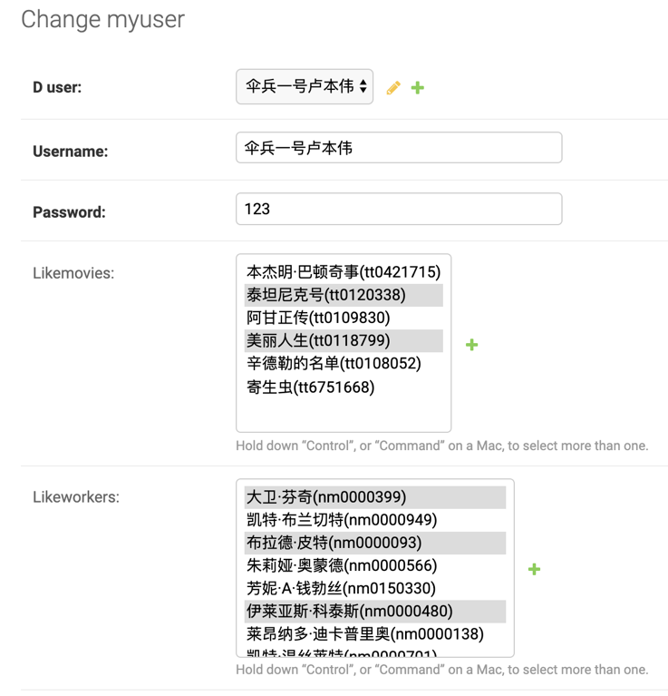

Figure Myuser类

其中, D_user是Django的OneToOneField类型, 与Django的User类实现一一映射, 通过创建一个Myuser对象会同时创建一个User对象, 反之亦然。通过Django的超级用户可以通过在数据库中删除一个User对象来同时删除对应的Myuser对象。

Likemovies和likeworkers都是Django的ManyToManyField类型, 与Movie对象和Worker对象形成多对多的映射, 可以获取某个用户收藏的电影或者影人信息。

## 1.2 **Movie**类

Movie类用来保存电影的信息, 包括电影名称、电影时长、分类、国家或地区、语言、IMDb编号和上映日期。其中IMDb编号是IMDb网站给每个电影和影人分配的编号, 是唯一的, 我在这个项目中把IMDb编号作为真正意义上的主键。

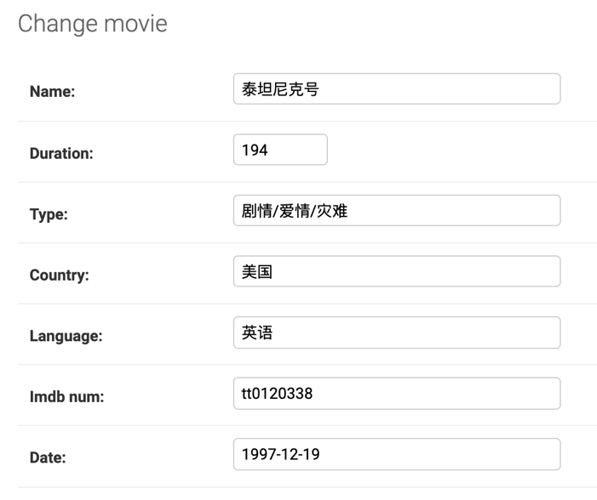

Figure Movie类

## 1.3 **Worker**类

Worker类用来保存影人信息, 信息包括影人姓名、性别、出生日期、英文名称、IMDb编号、工作类型 (导演还是演员)、参演的电影。

其中related_movie (参演的电影) 是Django的ManyToManyField类型, 与Movie对象通过外键实现多对多的关系, 即一个影人可能参演多部电影, 一个电影可能包括多个影人, 包括0个。

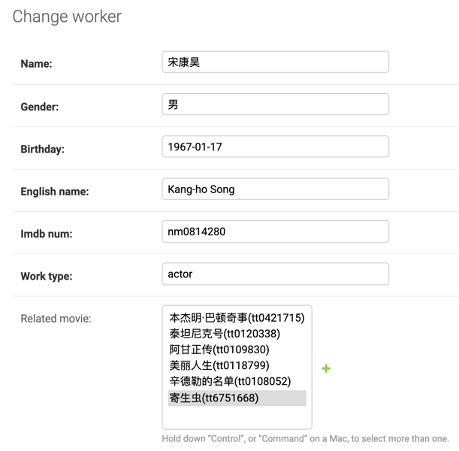

Figure Worker类

## 1.4 **Review**类

Review类用来保存每一条评论的信息, 包括星级、评论内容、对应的电影、对应的用户。

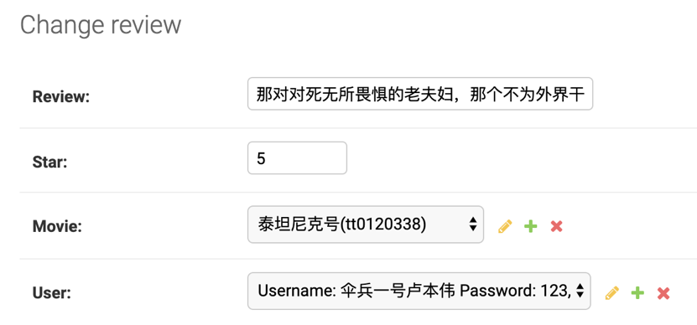

Figure Review类

其中movie (对应的电影) 和user (对应的用户) 是Django的ForeignKey类型, 分别与Movie对象、Myuser对象实现多对一的关系, 即一个电影会有多条评论、一个用户会评论多个电影。

## 1.5 各类数据之间的关系

User与Myuser之间为一对一关系, Myuser与Movie和 Worker之间均为多对多的关系, Review与Myuser和Movie之间均为多对一的关系, Worker与Movie之间为多对多的关系。

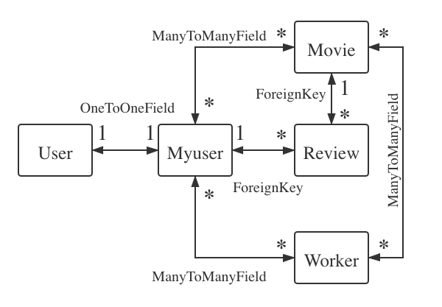

Figure 各类数据之间的关系图

# 2 用户相关功能

## 2.1 注册功能

在用户注册界面 (usersystem/templates/users/register.html) , 会被提示输入新的用户名和密码, 用户名会被检测不能与已有的用户名重复, 而且用户名和密码中有某一栏为空时, 就无法提交注册信息。

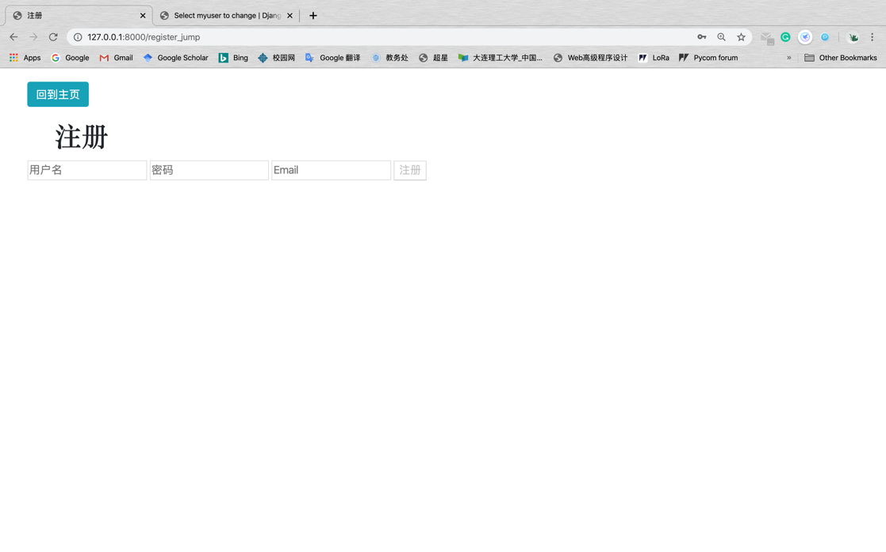

Figure 注册页面

用户名、密码、email、注册提交按钮都被放在register.html内同一个action之中, 当用户输入用户名和密码后, action会通过类型为submit的注册提交按钮提交, 该action将被提交的信息传给url名称为register的、在views.py (usersystem/templates/views.py)文件中的register_view函数, 该函数在获取提交的用户名后, 会调用get函数去数据库中获取带有该名称的Myuser对象, 如果获取不到就说明这个用户名未被注册, 之后会抛出异常, register_view函数会捕获这个异常, 之后便先创建一个采用了提交的用户名、密码、邮箱的User对象, 之后以这个函数作为参数创建一个Myuser对象, 并返回登陆页面 (usersystem/templates/users/login.html), 传递一个值为“注册成功”字符串的message参数, 在登录页面这个参数会导致弹出对话框来提示用户注册成功。但是如果register_view函数在数据库中查询到了同名用户, 则不会跑出异常, 函数就会直接返回注册界面, 并带有一个值为“已被注册”字符串的message参数, 在注册页面这个参数会导致弹出对话框来提示用户用户名已被注册。

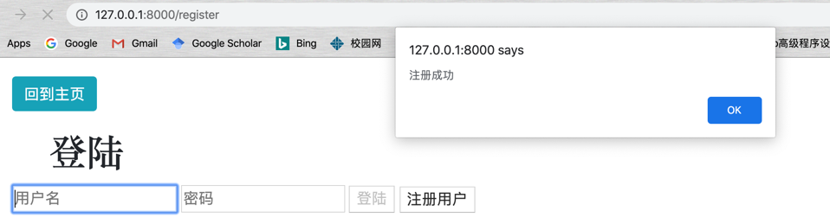

Figure 注册成功弹窗

## 2.2 登录功能

在用户登陆界面 (usersystem/templates/users/login.html) , 会被提示输入用户名和密码, 如果用户名和密码中有某一栏为空, 就无法提交注册信息。

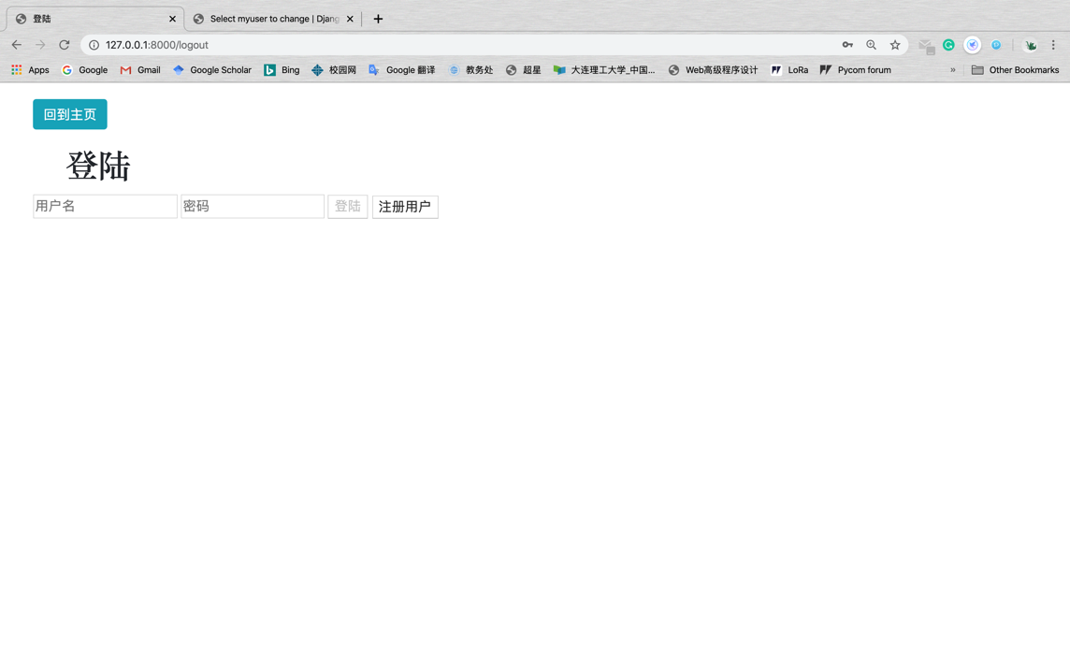

Figure 登陆页面

用户名、密码、登陆提交按钮都被放在login.html内同一个action之中, 提交原理与注册提交的原理类似, 该action将被提交的信息传给url名称为login的、在views.py文件中的login_view函数, 之后, 用户输入的用户名和密码信息会被authenticate函数调用, 来找到对应的User对象, 如果找到对象则返回该对象, 否则返回None值, 之后login_view函数会检查返回值是否为None值, 如果不是则调用login函数将这个用户改为登陆状态, 并通过HttpResponseRedirect函数和reverse函数把同样的信息提交给usersystem文件夹下views.py下的user函数, 这些信息会被调用来获取该用户对应的Myuser对象的信息。但是如果authenticate函数未找到对应的User对象, 则会跳转到新的登陆界面, 伴有一个值为“不存在或密码错误”的message参数, 会被用来引起提示用户输入错误的对话框。

## 2.3 用户界面

在用户界面 (usersystem/templates/users/user.html) 会显示已登陆账号的账号名称、注销功能键、喜欢的电影列表、喜欢的影人列表、置顶的sticky属性功能栏, 并且, 在喜欢的影人和喜欢的电影列表中所有电影名称和影人名字都是链接, 可以跳转到对应的电影详情页或者影人详情页。

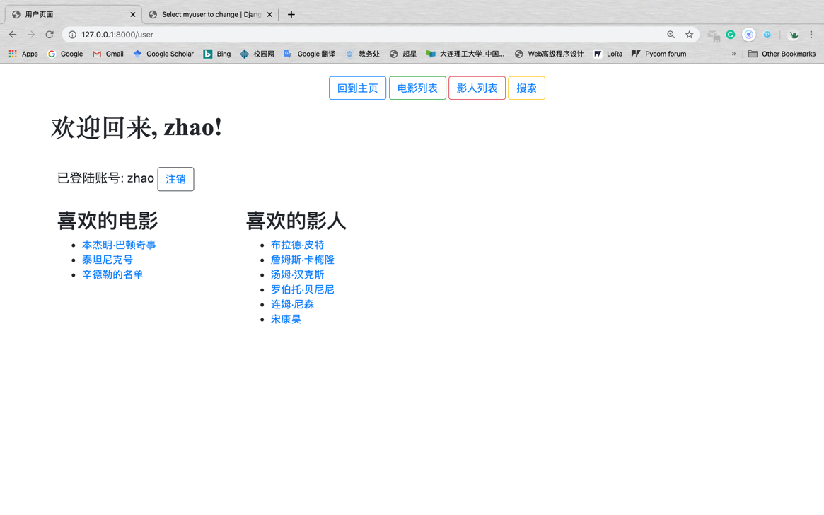

Figure 用户界面

但用户通过登陆界面跳转到usersystem文件夹下views.py文件夹下的user函数后, 函数会首先确认请求的用户是否已登陆, 如果没有登陆就会跳转回登陆界面要求用户先登陆, 这样就避免了在用户未登陆的情况下如何阻止用户进入用户界面的问题。另外, 我设置了一个全局变量current_user来实时记录当前登陆的用户的用户名, 以免反复调用获取用户信息的函数导致减慢速度, 之后有关Myuser对象的操作都可以通过current_user参数来查找。在验证用户登陆状态成功之后, user函数会根据current_user的值来获取对应的Myuser对象, 并接着获取他的likemovies和likeworkers信息, 并设置了一个has_lm和has_lw变量, 表示用户是否收藏了任何电影和影人, user函数会把这些信息放入一个字典类型的变量中, 传递给用户界面, 用户界面会根据has_lm和has_lw的值来确认是否显示列表。

这些列表元素都是根据电影或影人的IMBd编号来填充movie或worker的URL获取这些详情页的链接, 使得用户可以直接跳转到这些详情页。

## 2.4 注销功能

当用户在用户界面点击类型为submit的、在一个特定action中的注销按钮后, 该action会导致跳转到usersystem文件夹下views.py文件下的logout_view函数, 该函数会通过logout函数来取消该用户的登陆状态, 并修改current_user的值, 最后返回登陆界面并通过对话框提示用户注销成功。

# 3 电影相关功能

## 3.1 电影详情页

该项目中电影详情页 (wenbo_movie/templates/movies/movie.html) 和影人详情页(wenbo_movie/templates/workers/worker.html) 都是通过用IMDb编号填充URL来获取的, 每个电影或影人都有一个IMDb网站分配的IMDb编号, 我可以直接调用过来作为数据库中的主键使用。



Figure 与电影有关的URL

电影详情页分为四个区域, 分别是电影信息 (包括电影海报和信息列表)、收藏功能按钮、评论区、置顶的功能栏。

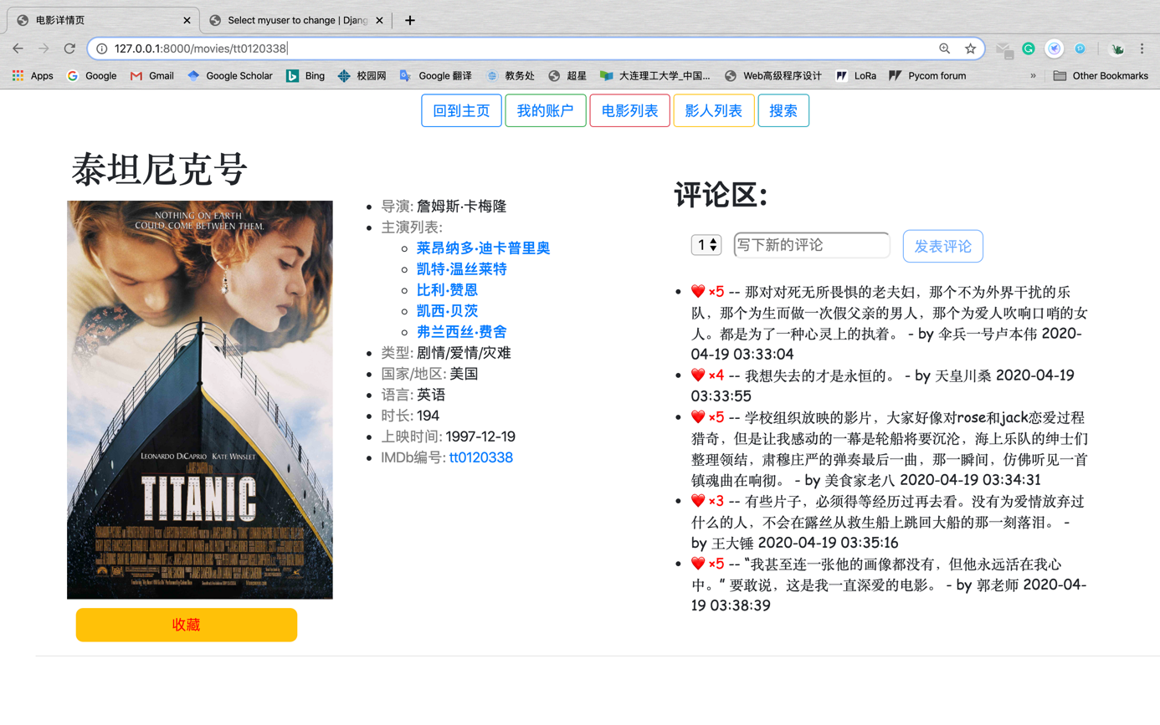

Figure 电影详情页

电影信息栏是一个ul和li的标签组合, 其中主演列表显示的主演名字都是链接, 可以跳转到对应的影人详情页, 信息栏底部的IMDb编号也是链接, 可以跳转到IMDb电影网站的对应的影人信息栏, 这个设计是模仿豆瓣电影网站的设计, 这些链接都是通过电影和影人的IMDb编号通过python字符串操作与固定的URL前缀连接得到的。

评论区分为四个组成部分, 分别是星级评价选择、文本评语输入、评论提交按钮、评论显示区: 星级评价可选项有1~5五个星级; 文本评语是输入文本的地方, 字数无限制; 评论提交按钮可以提交评论, 提交的评论会显示在下面的评论显示区; 评论显示区可以显示所有人的星级评分、评论、用户名、发表时间。

点击收藏按钮可以将电影收藏, 按钮文字会随之改变为“已收藏”, 在用户界面可以看见自己收藏的电影和影人, 点击已收藏按钮可以取消收藏, 按钮文字会恢复为“收藏”。

置顶的功能区可以跳转到主页、用户界面、电影列表界面、影人列表界面、搜索界面, 为用户提供了方便快捷的功能。

通过IMDb编号进入电影详情界面需调用views.py (wenbo_movie/templates/views.py)文件中的movie函数, 该函数会根据提交的IMDb编号在数据库中找到该Movie对象, 获取它的各项信息, 并根据该Worker类的work_type参数从该电影的外键关联Worker对象中区分出演员和导演, 根据外键找到未收藏该电影的用户集合来确定是显示“收藏”键还是“已收藏”键、提供收藏功能还是提供取消收藏功能, 根据登陆状态来确定是否显示“收藏”和“已收藏”按钮, 并通过IMDb编号获取IMDb链接和电影海报图片, 之后把这一系列参数以字典的形式放在context参数中传递给movie.html文件。

但是如果传递来的IMDb编号没有被收录在数据库中, 就会显示错误信息Http404。

## 3.2 评论功能

评论功能可以分为星级评价、文字评价、发表按钮、评论显示四个部分。

星级评价是一个select标签、option标签、for循环的组合, 默认初始值为1, 点击后展开可以显示1~5五个选项, 是一种打分机制。

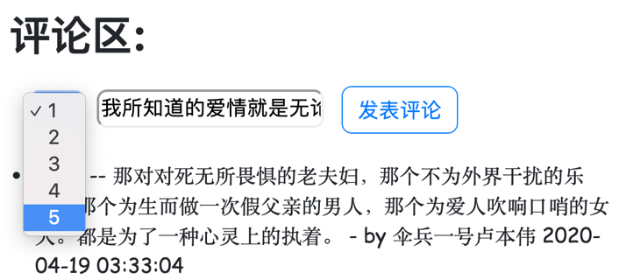

Figure 星级评价

文字评价是一个类型为text的input标签, 用来获取文本信息。

发表按钮是一个类型为submit的按钮, 在文本评论为空时该按钮失效无法点击, 这样可以避免用户发表空评论。星级评价、文字评价、发表按钮都被放在同一个action之中, 点击发表按钮后, 该action会把星级、文字信息提交给wenbo_movie文件夹下views.py文件中的review函数, 函数会根据提供的信息来获取Movie对象和Myuser对象, 并根据可能的错误类型给予不同的提示。之后, review函数会通过time库的相关函数获取时间戳并转化为年月日时分秒的格式, 并把这个时间信息和用户名加在评论的文字信息末尾。最后, review函数会根据各种参数产生一个Review对象保存在数据库中, 以重新加载该电影详情页结尾, 这样用户就能立即看见自己刚发表的评论信息。其中, 评论显示是通过ul和li的标签组合实现的。

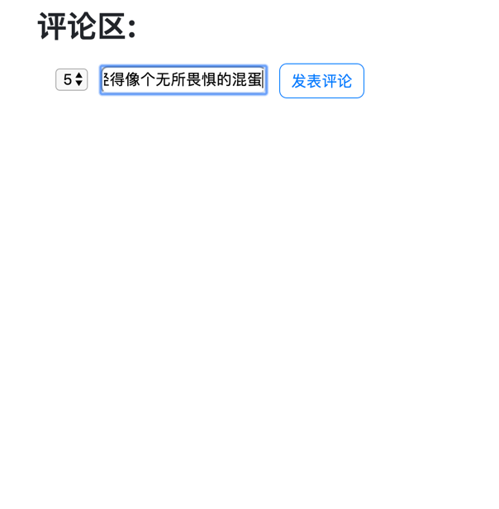 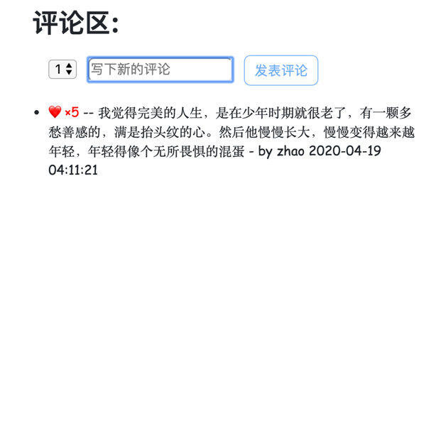

Figure 评论功能

## 3.3 收藏功能

收藏功能分为喜欢电影和喜欢影人两种, 分别对应wenbo_movie文件夹下views.py文件里的like_m和like_w两个函数, 但道理都是差不多的, 这里以like_m函数为例。

如果当登陆的用户之前没有收藏该电影, 则用户点击的是“收藏”按钮, 按钮的值是“1”, 传递给like_m函数后, 函数会先尝试获取点击按钮的Myuser对象和被收藏的Movie对象, 之后函数会识别出这个值为“1”, 并把它添加进该用户的数据类型为ManyToManyField的likemovies参数里写进数据库, 于是这两个对象之间就产生了关联, 最后, 该函数会重新加载电影详情页, 这是用户就可以看见“收藏”按钮变为“已收藏”按钮。如果点击“已收藏”按钮, 则传递给like_m函数的按钮值为“0”, like_m的功能也就变成取消收藏, 会从该用户的likemovies参数中把该电影对象去除。

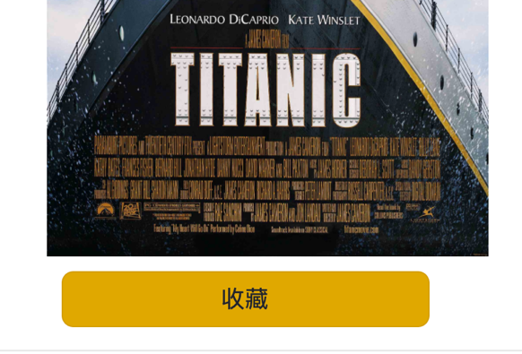 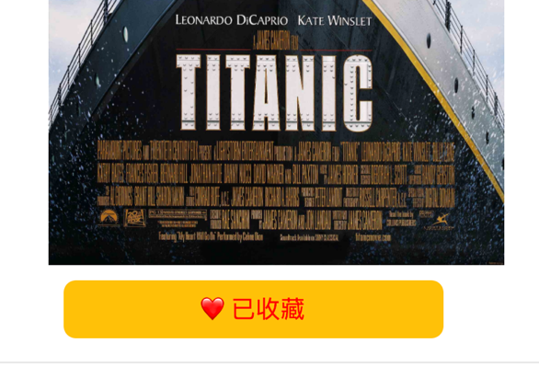

Figure 收藏功能

# 4 搜索功能

## 4.1 搜索界面与搜索结果界面

在本项目中, 搜索界面 (usersystem/templates/search.html) 和搜索结果界面 (usersy- stem/templates/search_result.html) 相似, 搜索结果界面可以提供搜索界面的所有功能, 所以这里以搜索结果界面为例。



Figure 搜索结果页

搜索结果界面分为三个区域, 分别是搜索功能区、搜索结果区、置顶的工具栏。

搜索功能区分为两个部分: 搜索内容输入区域和搜索按钮, 而且在搜索输入内容区为空的情况下搜索按钮无效, 可以避免用户搜索空字符串导致所有信息都被显示出来。

搜索结果区分为两个部分, 电影搜索结果部分和影人搜索结果部分, 两部分都以ul和li标签组合产生的列表显示, 每个名称都是一个指向该电影详情页和影人详情页的链接, 通过用IMDb编号调用电影详情页或影人详情页的URL实现。

## 4.2 搜索功能实现

在搜索界面或搜索结果界面提交搜索信息的过程与提交评论和提交登陆信息的过程相同, 这里就不详细介绍, 搜索内容会被提交给usersystem文件夹下views.py文件中的search函数。

当search函数接收到提交的信息后, 他会引入一个全局变量last_search, 这个变量用来记载最后一次搜索的搜索内容, 在刷新搜索界面时, last_search会被当作搜索内容载入, 避免引起搜索内容为None的错误。并且该函数会设置has_m和has_w两个变量, 来表示是否有搜索结果, 搜索结果页就会根据这两个值来选择性地显示搜索结果列表。搜索时, 该函数使用输入的字符串信息组合调用filter函数、contains函数、Q函数, 找到名称中含有或IMDb编号中含有输入信息的电影和影人, 也就是说, 搜索也可以根据IMDb编号来搜索。最后, search函数会把结果以字典的形式放进context参数中, 载入搜索结果页面并传递context参数。

# 5 用**JavaScript**实现输入检测功能

在该项目中, 搜索功能、登录功能、注册功能、评论功能等输入文本的功能都是用了输入检测功能, 分别实现在search.js、login.js、register.js、review.js中, 作用是当该action模块中存在文本输入区域输入内容为空时, 这个action的提交按钮就会失效。

以搜索功能为例, JavaScript文件中写有一个document.addEventListener函数用来监听事件的发生, 他的第一个参数为DOMContentLoaded, 当初始的 HTML 文档被完全加载和解析完成之后，DOMContentLoaded 事件被触发，所以几乎一进入页面这个功能就会起作用。每次进入搜索功能页面时, 输入区域一般为空, 所以预置提交按钮为无效, 之后调用document.querySelector函数来确定该输入区域并以它的状态为条件来决定提交按钮的有效性, 并且触发事件被设定为onkeyup, 也就是指键盘输入操作完成后才会去判断输入区域有没有内容。如果输入区域的value.length大于0, 即存在输入内容时, 提交按钮才会被置为有效, 否则被置为无效, 这样就能实现输入检测功能了。

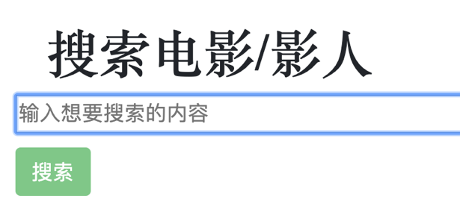 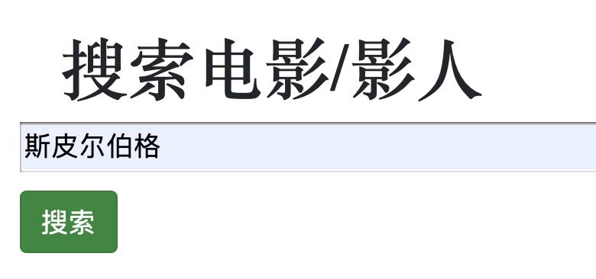

Figure 输入检测功能

# 6 **CSS**的应用

## 6.1 用户相关界面的**CSS**应用

用户相关的CSS语句写在了user_style.css文件 (usersystem/static/user_style.css) 中, 它直接被引用在了用户相关页面的基类页面base.html (usersystem/templates/users/base.h-

tml) 中, 这样就不必在每个html文件中都要专门写一条语句来引用它。

该文件中通过标签的类、标签的id、标签之间的包含关系来对每个界面的每个部分进行了位置的确定、边缘宽度的确定、字体大小和字体风格的确定。

## 6.2 电影与影人详情页的**CSS**应用

与电影与影人详情页相关的CSS语句写在了movie_style.css文件 (wenbo_movie/static/movie_style.css) 中, 它直接被引用在了电影与影人详情页相关的页面的基类页面base.html (wenbo_movie/templates/movies/base.html) 中。

## 6.3 主页的**CSS**应用

与主页相关的CSS语句写在了homepage.css文件 (wenbo_movie/static/homepage.css) 中, 他被引用在了主页homepage.html文件中。在主页的大标题中, 我使用了文字阴影效果来提高美观性。

## 6.4 位置属性为**sticky**的置顶功能栏

在该项目的大部分网页中都有一个置顶功能栏, 它可以提供返回主页、查看用户信息、跳转电影列表和影人列表、搜索的功能, 方便快捷。这一部分的位置属性被设定为了sticky, 当滑动页面时, 功能栏仍然会固定在窗口的顶部, 而不会消失, 这样就不必返回页面最顶部去执行这些操作了。

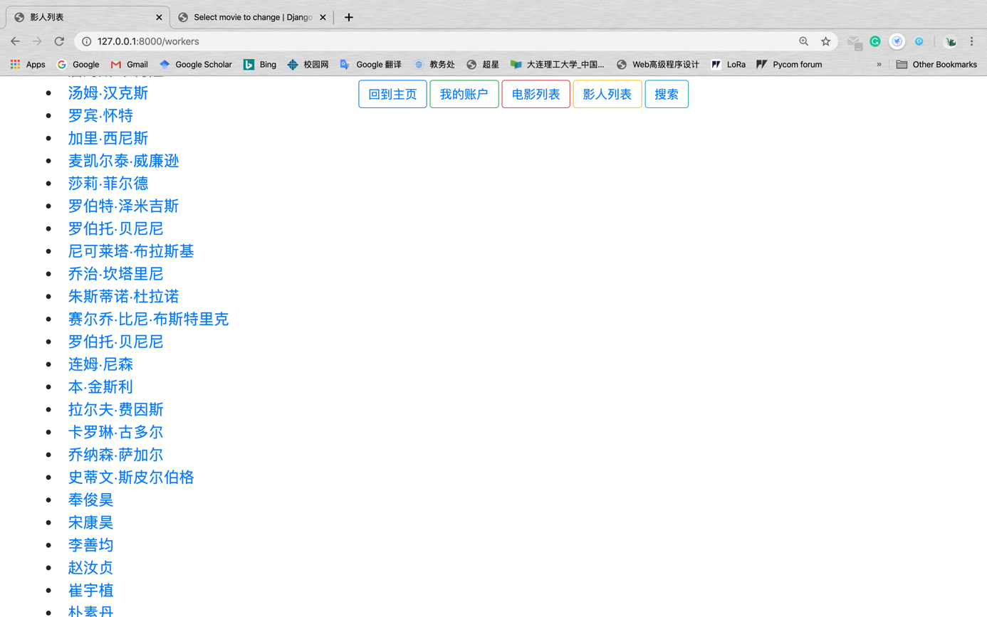

Figure 位置属性为sticky的置顶功能栏

# 7 **Django**框架的安全性

## 7.1 跨站脚本(**XSS**)防护

但是使用Django框架可以保护用户避免大多数 XSS 攻击, XSS攻击允许用户注入客户端脚本到其他用户的浏览器里。这通常是通过存储在数据库中的恶意脚本, 它将检索并显示给其他用户, 或者通过让用户点击一个链接, 这将导致攻击者的 JavaScript 被用户的浏览器执行。

## 7.2 跨站请求伪造(**CSRF**)防护

Django对大多数类型的CSRF攻击有内置的保护, 在适当情况下可以开启并使用它。CSRF 攻击允许恶意用户在另一个用户不知情或者未同意的情况下，以他的身份执行操作。CSRF防护是通过检查每个 POST 请求的一个随机数来工作。这确保了恶意用户不能简单“回放”你网站上面表单的POST, 以及让另一个登录的用户无意中提交表单。Django通过使用csrf-token来实现防御。

Csrf-token防御的整体思路是: 第一步: 后端随机产生一个token, 把这个token保存在SESSION状态中; 同时, 后端把这个token交给前端页面; 第二步: 下次前端需要发起请求(比如发帖)的时候把这个token加入到请求数据或者头信息中, 一起传给后端; 第三步: 后端校验前端请求带过来的token和SESSION里的token是否一致。



Figure CSRF-token



Figure Django的跨站请求伪造(CSRF)防护

# 8 其他界面

## 8.1 主页

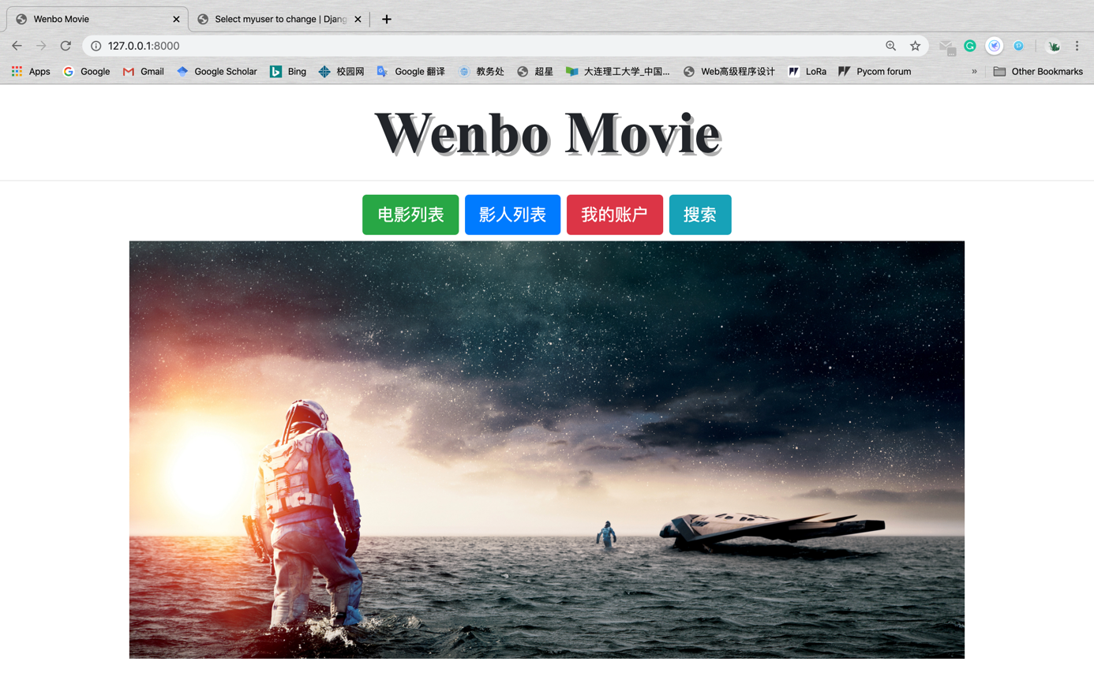

Figure 主页

## 8.2 影人详情页

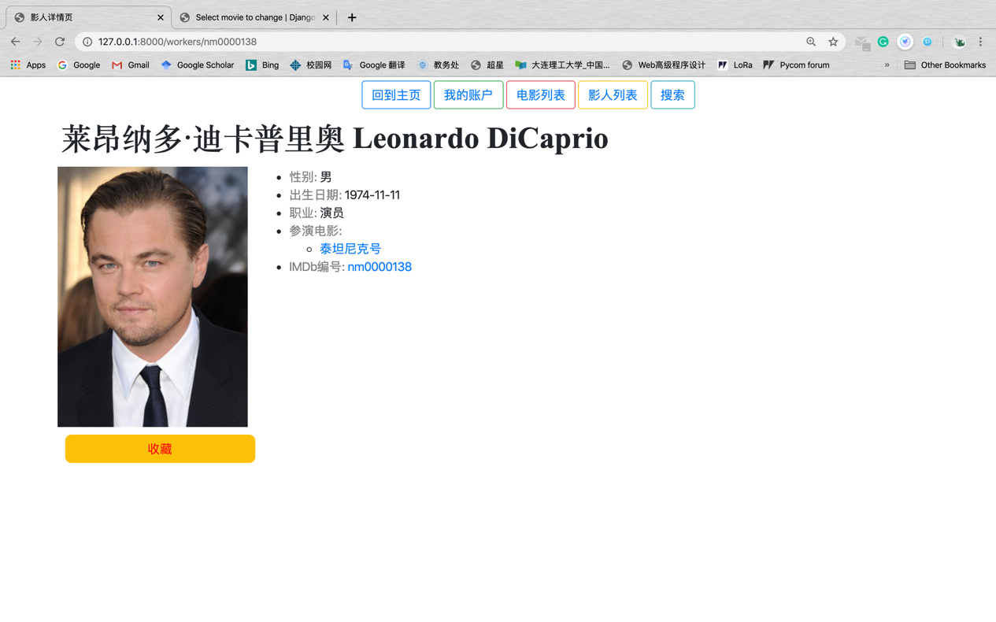

Figure 影人详情页

## 8.3 电影列表页

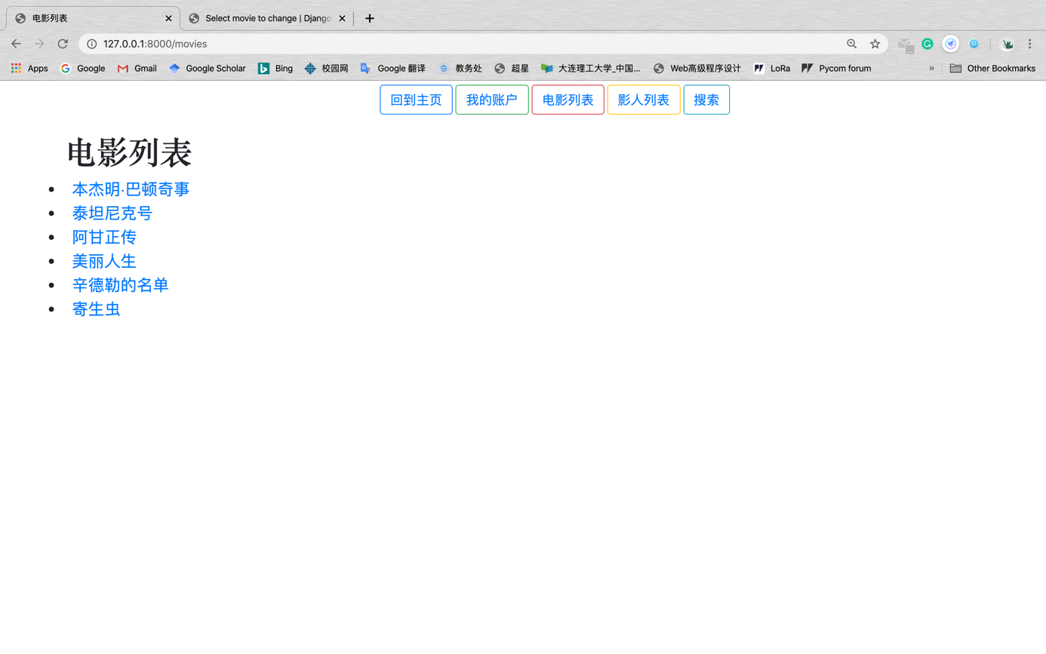

Figure 电影列表页

## 8.4 影人列表页

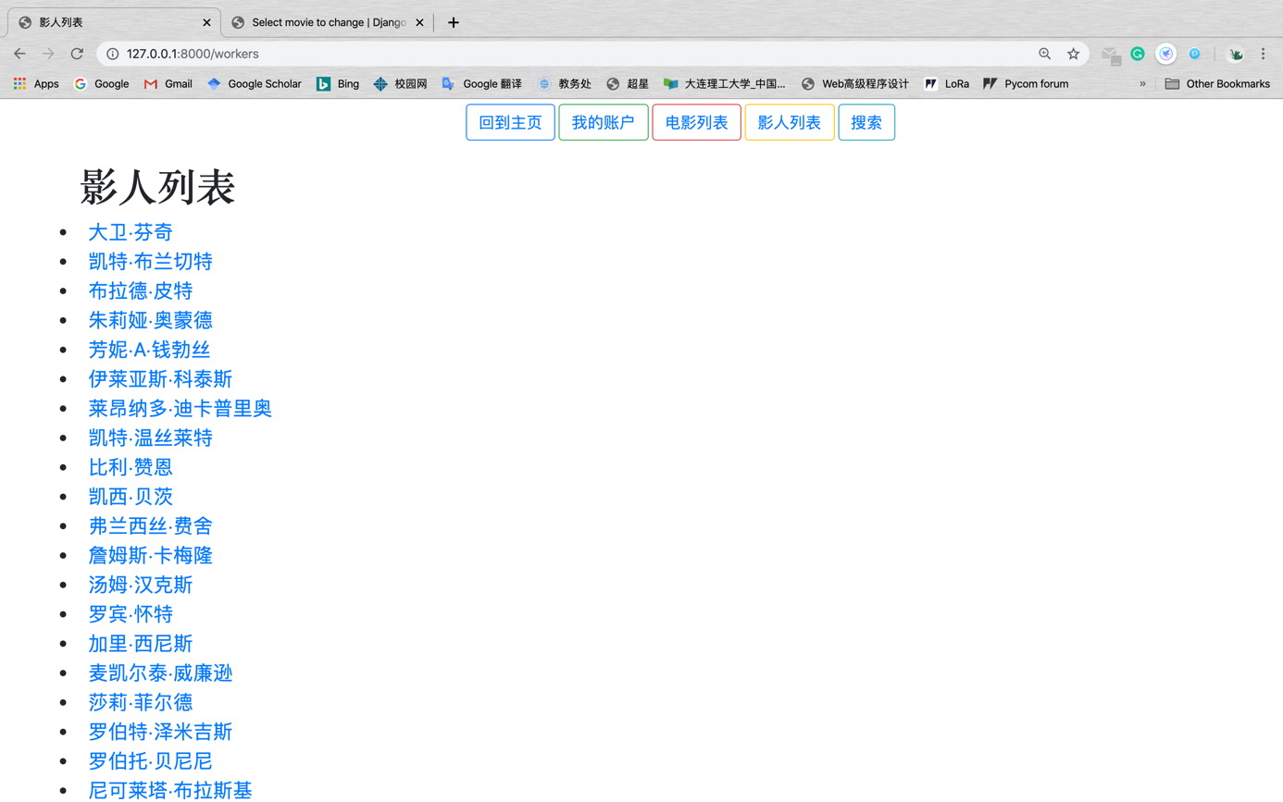

Figure 影人列表页